Programmany açan wagtymyz ilki bilen giriş sahypasy açylýar. Bu ýerde ulanyjy adyny we açar sözüni girizýär, eger ulanyjy öň kompýuter programmasynyň agzasy bolmadyk bolsa agza bolup Baş sahypa bölümine geçýär.

Programmanyň baş sahypasy aşakdaky bölümlerden ybarat:

1. Baş sahypa

2. Müşderiler

3. Sazlamalar

7. Şahsy otag

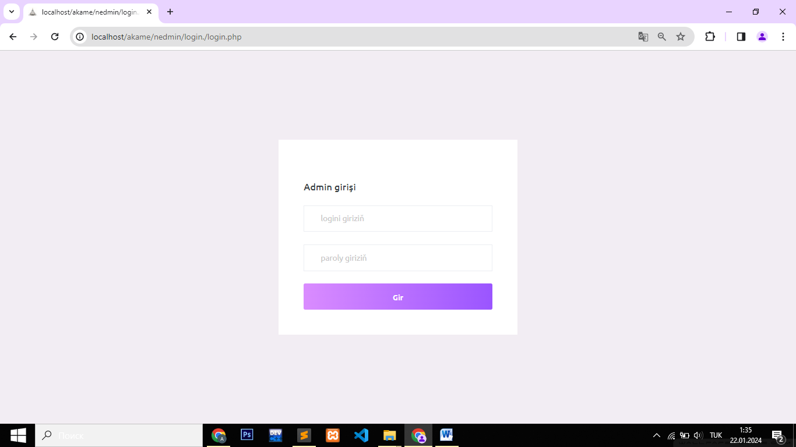

“Müşderiler” bölüminde ulgamyň bazasyndaky bar bolan ähli müşderiler we olaryň maglumatlarymy görkezýän sanaw görkezilýär.

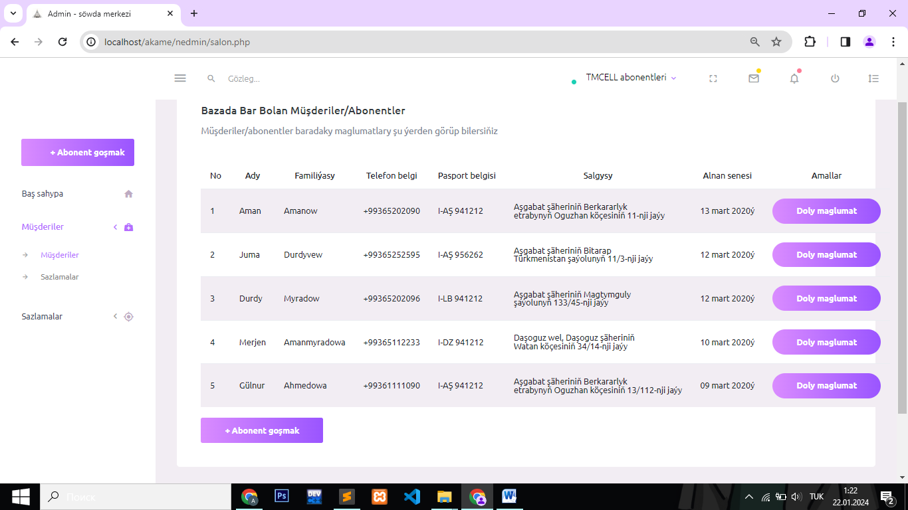

“Doly maglumat” düwmesine basanymyzda, saýlanan müşderiniň maglumatlary dolulygyna bize görkezilýär.

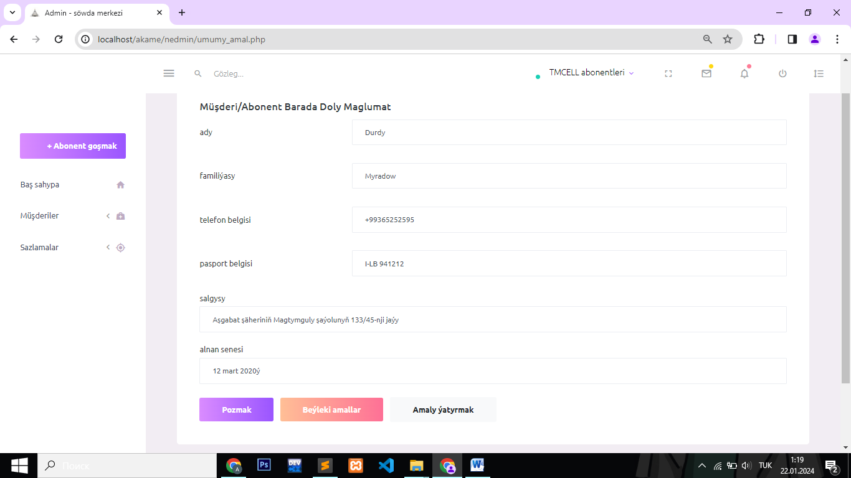

“+ Abonent goş ” düwmesine basanymyzda açylan täze penjirede täze müşderiniň maglumatlaryny girizmek üçin forma görkezilýär.

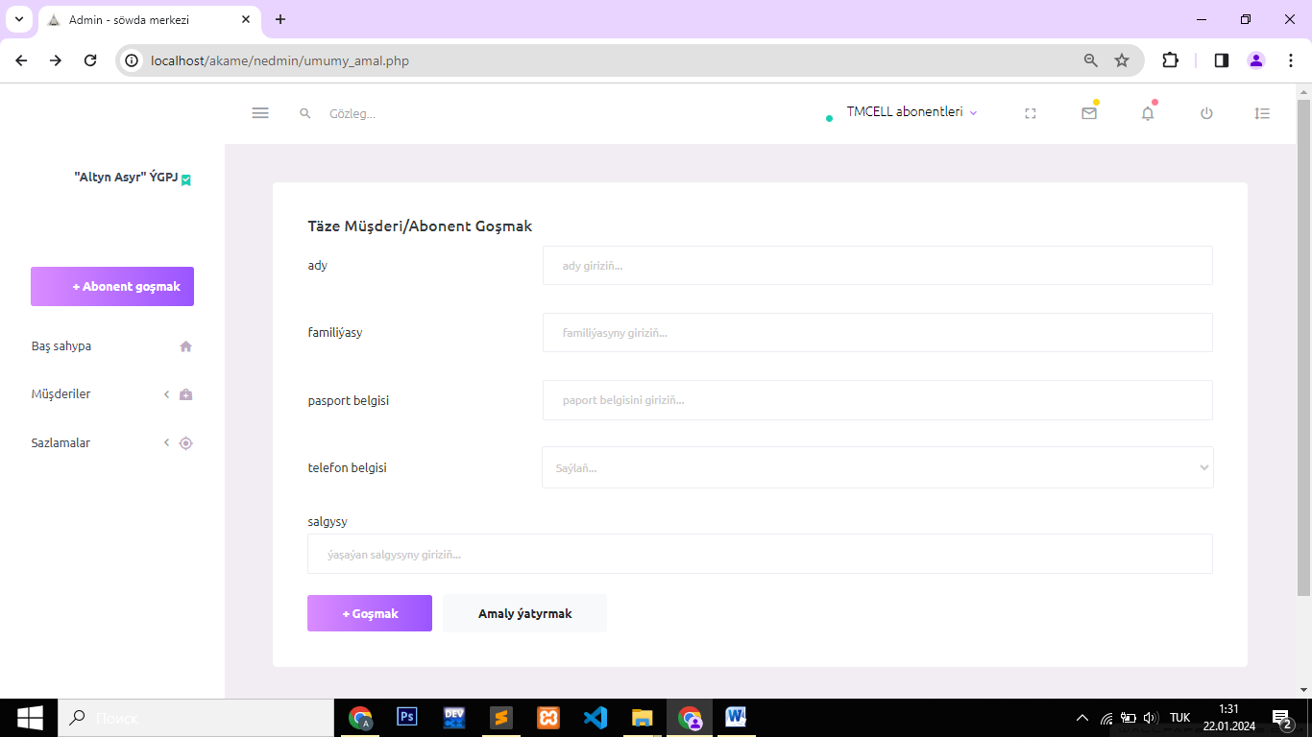

“Pozmak” düwmesine basylanda ulgamdaky bazadan müşderi pozulyp aýrylýar, şeýle hem müşderiniň belgisi işlemesini togtadýar.

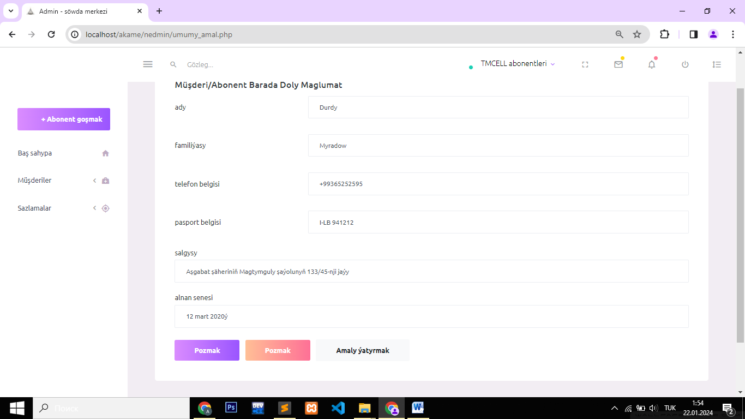

“Şahsy otag” bölümine girmek üçin admin ulanyjy adyny we parolyny girizmeli bolýar.

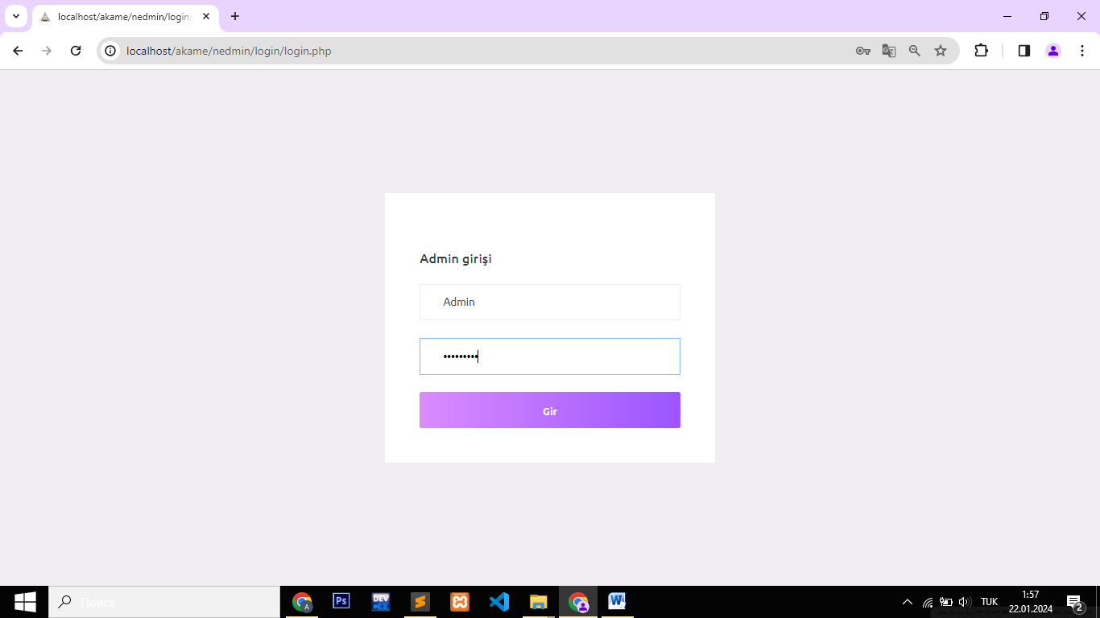

Bu bölümde admin öz ulanyjy adyna we parolyna üýtgeşme girizip biler.

